**Лабораторная работа № 5**

**Эмуляция и измерение потерь пакетов в глобальных сетях**

**Абд эль хай мохамад**

**Содержание**

***1 . Цель работы*** 2

***2 . Выполнение лабораторной работы*** 2

***3. Вывод*** 6

**Список иллюстраций**

Фигура № 1 2

Фигура № 2 2

Фигура № 3 3

Фигура № 4 4

Фигура № 5 4

Фигура № 6 4

Фигура № 7 5

Фигура № 8 5

Фигура № 9 6

# ***1 . Цель работы***

Основной целью работы является получение навыков проведения интерактивных экспериментов в среде Mininet по исследованию параметров сети, связанных с потерей, дублированием, изменением порядка и повреждением пакетов при передаче данных. Эти параметры влияют на производительность протоколов и сетей.

# ***2 . Выполнение лабораторной работы***

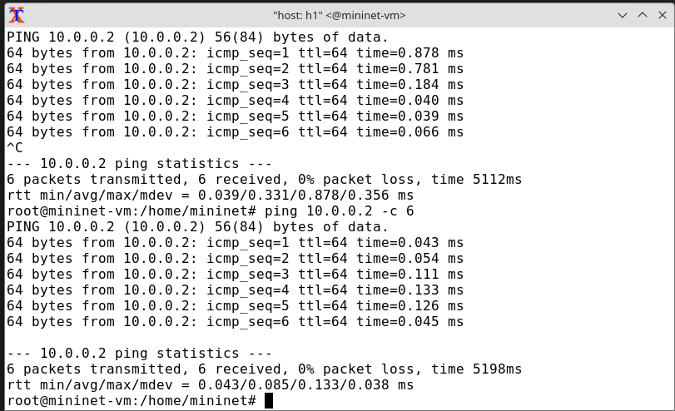

Фигура № 1

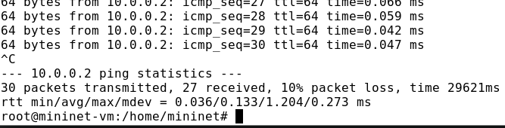

Фигура № 2

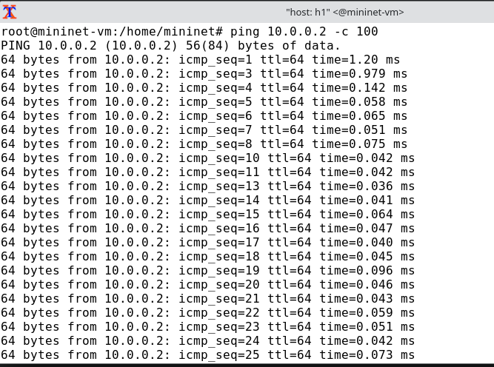

Фигура № 3

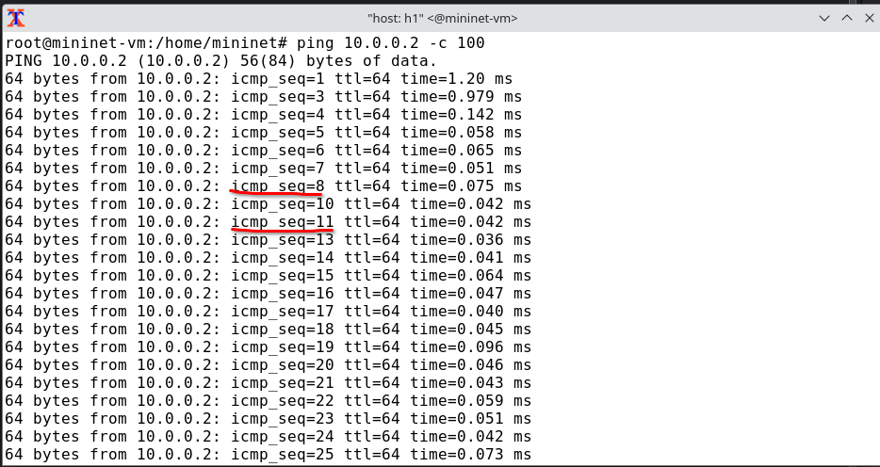

Фигура № 4

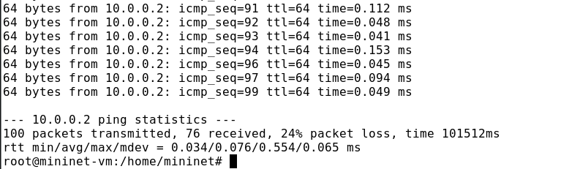

Фигура № 5

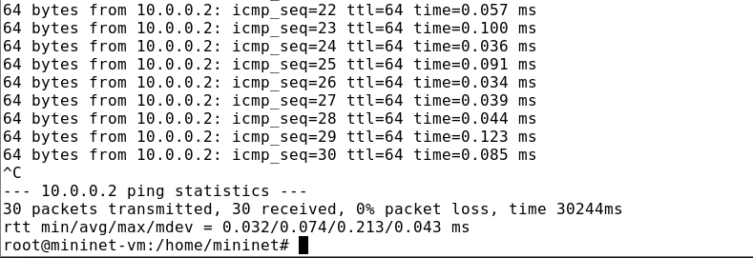

Фигура № 6

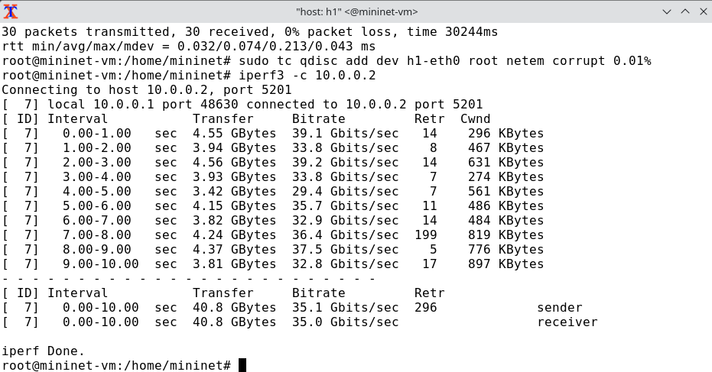

Фигура № 7

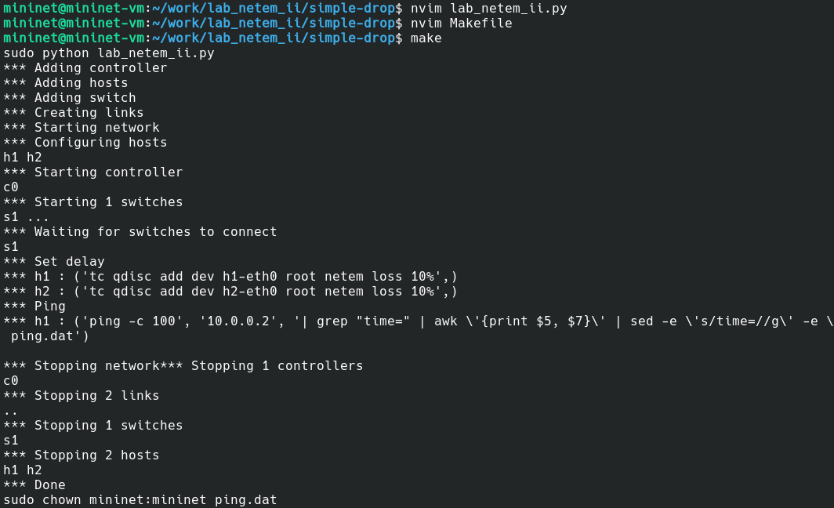

Фигура № 8

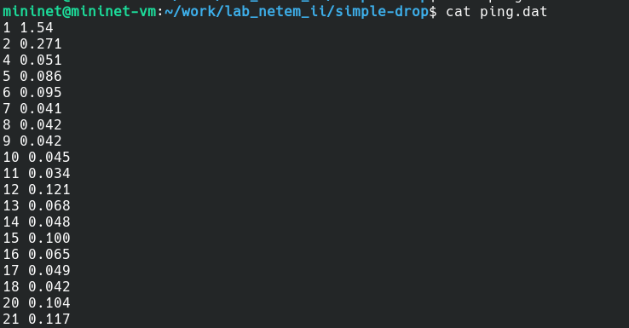

Фигура № 9

# ***3. Вывод***

Я приобрел навыки проведения интерактивных экспериментов в среде Mininet по изучению сетевых параметров, связанных с потерей, дублированием, переупорядочением и повреждением пакетов при передаче данных. Эти параметры влияют на производительность протоколов и сетей.